รายงาน Lab 06 Lamp Emotion and Interaction
ชื่อ นายจิรายุส พลอยพริ้ง รหัสนักศึกษา 6752500401
หมายเหตุ: prediction ในรายงานนี้เขียนหลังจากรันโปรแกรมแล้ว จึงเขียนเชิงคุณภาพจากหลักการเท่านั้น ผลทั้งหมดมาจากการทดลองใน simulator บนเครื่องนี้ (Python 3.14.2) ไม่ได้ทดสอบกับหุ่นยนต์จริง และยังไม่ได้สอบเทียบกับอุปกรณ์จริง

1 Prediction และ protocol
Prediction: C0 ที่ไม่มี debounce/hysteresis จะสลับ state บ่อยเมื่อระยะมี noise ใกล้เกณฑ์ และปุ่มที่เด้งอาจถูกนับหลายครั้ง C1 จะนิ่งกว่าแต่ช้ากว่าเล็กน้อย เมื่อ near กับ touch มาพร้อมกัน หุ่นควรเข้า afraid เพราะ near มี priority สูงกว่า input ที่ไม่ควรมี onset ใหม่คือ touch ขณะ afraid และ fault ตอน output neutral อยู่แล้ว
Protocol: lab06.py --policy student --condition all --repeats 3 (seed 41, 42, 43 เป็น synthetic replications) dt 0.02 s, 22 s, scheduler delay 0.04 s C1 debounce 0.06 s, near 0.20/0.28 m, approach 0.80/0.95 m ส่วน C0 ไม่มี debounce/hysteresis ทั้งสองใช้ policy, input CSV และ seed เดียวกันในแต่ละคู่ policy ใช้ baseline contract ผ่าน check_submission.py 40 คู่ทั้ง baseline และ group (starter เดิม FAIL 7 คู่) และ replay C1 r01 ได้ raw/events CSV ตรงกับต้นฉบับทุก byte

2 FSM และตาราง transition
state / event | fault | near | clear | touch | button | approach | timeout | idle
normal | normal | afraid | normal | happy | interested | interested | hold | sleepy
interested | normal | afraid | normal | happy | interested | interested | normal | hold
happy | normal | afraid | normal | happy | interested | interested | normal | hold
afraid | normal | afraid | normal | hold | hold | hold | hold | hold
sleepy | normal | afraid | normal | happy | interested | interested | hold | hold

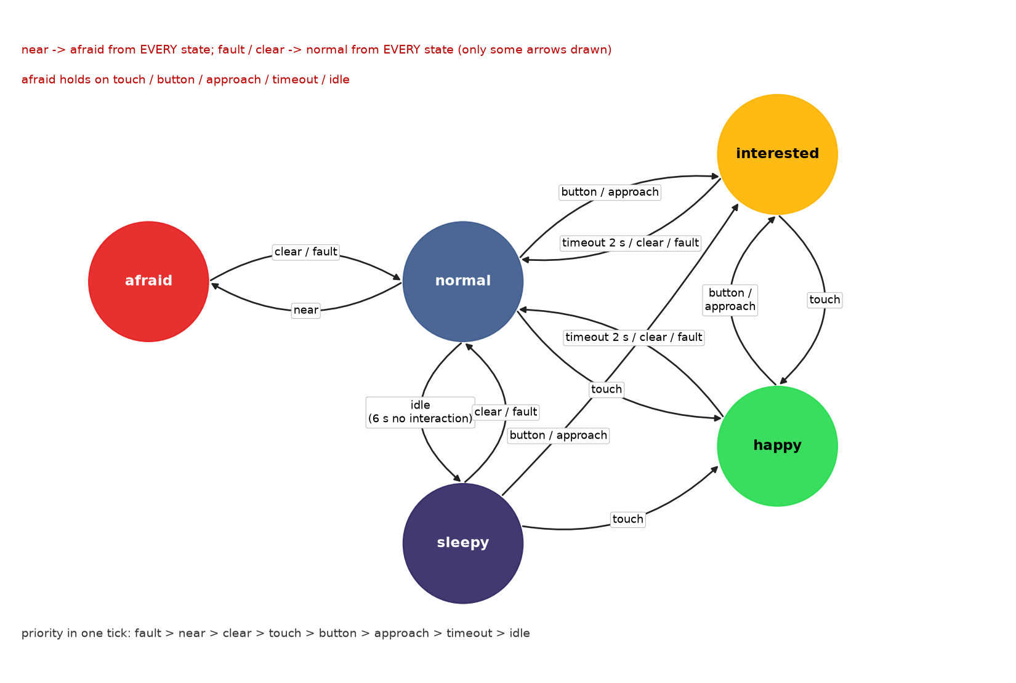
priority ใน tick เดียวกัน: fault > near > clear > touch > button > approach > timeout > idle expression: normal ท่ากลาง RGB (60, 90, 140), interested เอียงเข้าหา (255, 180, 0), happy พยักหน้า 1 Hz (40, 220, 80), afraid ถอยและหด (230, 30, 30), sleepy หดและก้ม (50, 40, 100) โดยมี bound และ slew ≤ 0.8 rad/s ทุกแกน

3 Latency และผล C0/C1
Input (seed 41) | C0 both (s) | C1 both (s) | หมายเหตุ
button_01 | 0.04 | 0.14 | C1 มี bounce + debounce
touch_01 | 0.04 | 0.10 | debounce 0.06 s
approach_01 | 0.24 | 0.04 | C0 candidate แรกถูก preempt
near_01 / clear_02 | 0.04 / 0.04 | 0.04 / 0.04
touch_conflict | N/A | N/A | C0 discarded_priority, C1 policy_held

สรุป 3 repeats | C0 raw | C1 guarded
all sources / both วัดได้ | 30 / 19 | 30 / 21
primary 7 IDs ผ่าน ≤ 1 s | 19 จาก 21 (miss 2) | 21 จาก 21
state transitions (r01/r02/r03) | 67 / 72 / 63 | 9 / 10 / 9
max both latency (s) | 0.24 / 0.18 / 0.04 | 0.14 / 0.14 / 0.14

C1 ลด chatter ได้ชัด: ช่วง approach 4.80–6.60 s ของ seed 41 C0 สลับ interested/normal 32 ครั้ง แต่ C1 เปลี่ยนแค่ 2 ครั้ง แลกกับ latency ของ button ที่เพิ่ม 0.10 s และ touch ที่เพิ่ม 0.06 s ทุก latency ที่วัดได้อยู่ภายใน 1 s ใน simulator ตัวอย่างการไหลของ event: button_01 ของ C1 source 1.00 s, recognized และ queued 1.10 s, apply และ motion/RGB onset 1.14 s ส่วน invalid (11 s) และ stale (12 s) เป็น no_state_change เพราะ state เป็น normal อยู่แล้ว ไม่มี onset ใหม่จึงบันทึกเป็น N/A ไม่ใช่ 0
Negative result: C0 พลาด primary input 2 ครั้ง คือ clear_01 ของ r02 (filtered_not_recognized) และ clear_02 ของ r03 (no_state_change) ข้อจำกัด: latency ทั้งหมดเป็น simulated command onset ไม่ใช่ physical latency การรับรองบนหุ่นจริงต้องวัดเวลา input และ onset ของการเคลื่อนไหวและ LED ด้วย clock, กล้อง หรือ photodiode ที่สอบเทียบแล้ว พร้อม resolution และ uncertainty และ FSM นี้ไม่มี learning เพราะไม่มี parameter ใดเปลี่ยนจากประสบการณ์
คำสั่งที่ใช้: python check_submission.py --contract baseline / group; python lab06.py --policy student --condition all --repeats 3 --output-dir results/my_run; python lab06.py --policy student --condition C1 --repeats 1 --replay results/my_run/inputs_r01.csv --output-dir results/replay

